Chats unter der Lupe – Umgangsregeln im digitalen Raum

Aufgaben

Phase 1:
- Verschaffe dir einen Überblick zu den ausliegenden Klassenchats (M1-M5).
- Überlege dir, gegen welches Gebot deiner Meinung nach verstoßen wird.
- Notiere die entsprechende Gebotsnummer auf deinem Zettel und wirf diesen in die Abstimmbox.

Phase 2:
- Findet euch in Teams zu je maximal vier Schülern zusammen.
- Notiert, für welchen Gebotsverstoß sich die meisten Schüler der Klasse entschieden haben.
- Findet eine mögliche Erklärung für dieses Ergebnis.
- Präsentiert das Ergebnis euren Mitschülern.

Phase 3:
Erkläre, wie ein guter Umgang im Klassenchat gelingen kann und stelle Umgangsregeln auf.

Material

M1
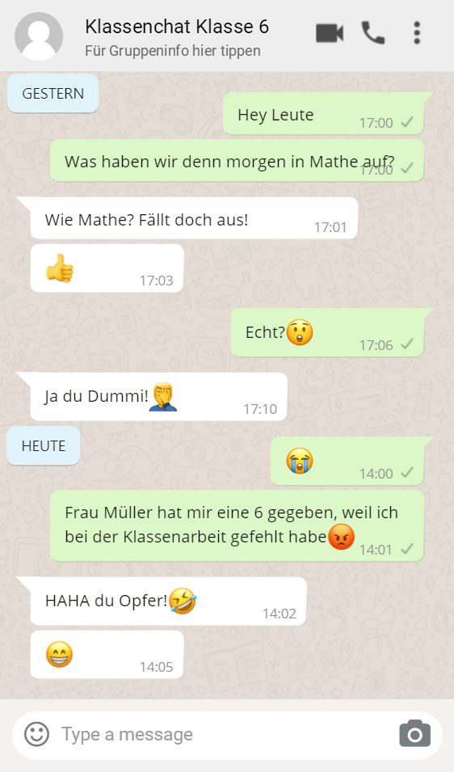

M2
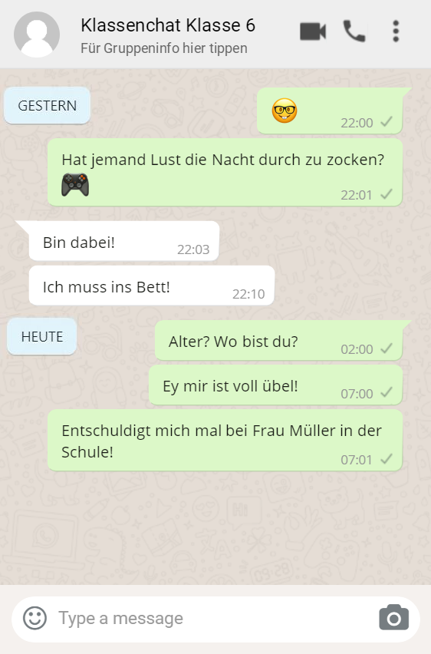

M3
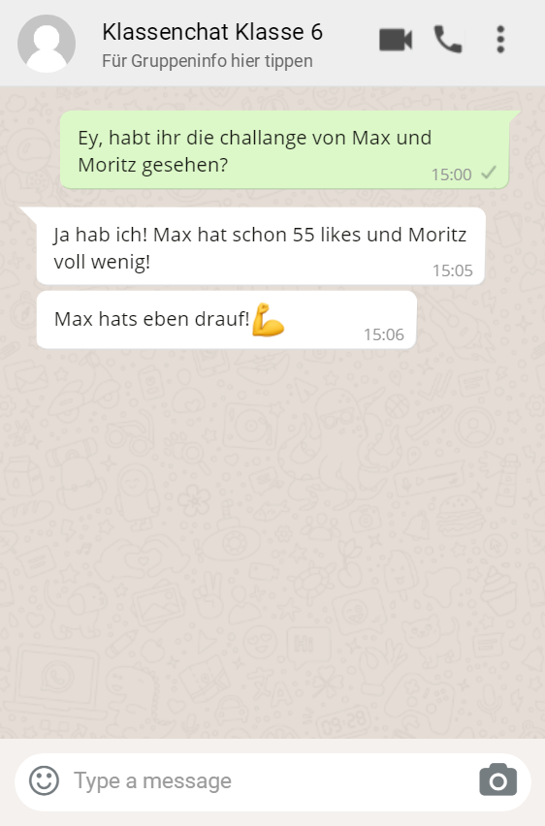

M4
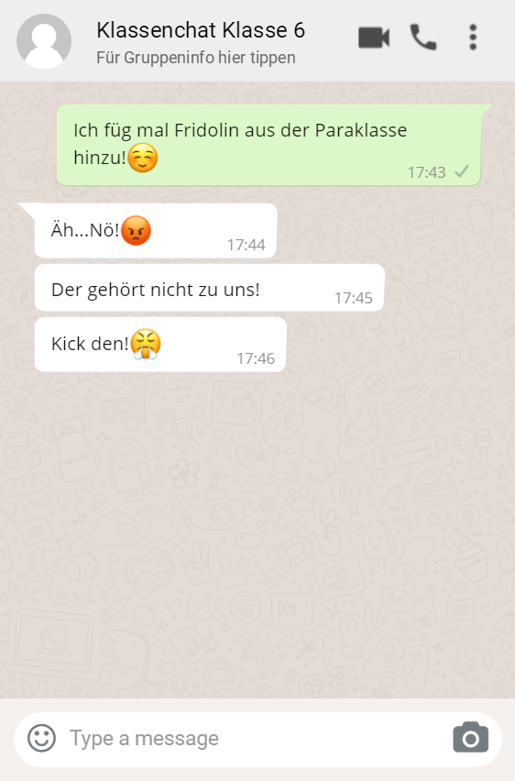

M5
